TIẾP CẬN BN TIÊU CHẢY

# Dấu hiệu nguy hiểm toàn thân

Bỏ bú hoặc không thể uống được

Nôn tất cả mọi thứ

Co giật

Li bì khó đánh thức

# Khám toàn diện: ABCDE

# Đánh giá mất nước

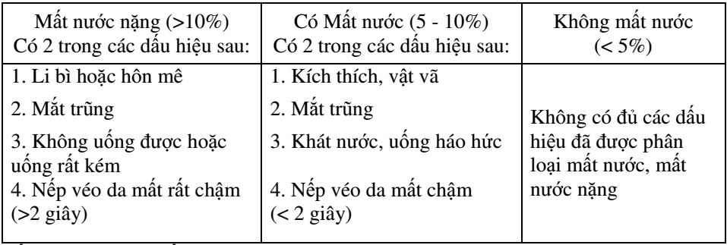

🡪 SDD nặng + có tiêu chảy 🡪 Xem như TCC có mất nước

🡪 Béo phì 🡪 Đánh giá có mất nước khi kích thích, uống háo hức 🡪 Nên truyền dịch sớm

🡪 Chị định can thiệp ban đầu

**Nhập cấp cứu**

SHH nặng, sốc

Mất nước nặng

**Nhập viện**

Mất nước >5%

Không mất nước nhưng có nguy cơ thất bại bù dịch đường uống

🡪 Nguy cơ thất bại bù dịch đường uống

Không uống được do rối loạn tri giác hoặc viêm loét miệng nặng.

Nôn ói nhiều liên tục, liệt ruột, chướng bụng nhiều.

Tốc độ thải phân cao: Tiêu phân lỏng nhiều nước > 2 lần/giờ hoặc từ 15 - 20ml

phân/kg/giờ

Bất dung nạp thành phần Glucose trong gói ORS: biểu hiện tốc độ thải phân cao hơn khi uống dung dịch ORS.

Nghi bệnh ngoại khoa

Nguy cơ cao diễn tiến nặng

SDD hoặc béo phì

Viêm phổi, tim bẩm sinh, bệnh mạn tính, HMT hồi tràng

# Đánh giá biến chứng

Rối loạn nước, điện giải

Rối loạn toan kiềm

Hạ đường huyết

Suy thận

# Phân biệt tiêu chảy bệnh lý hay tiêu chảy triệu chứng

# Tiêu chảy nhiễm trùng hay nhiễm siêu vi

## Acute watery diarrhea

Secretory: Mất nước + điện giải trong phân 🡪 Na, Cl trong phân cao + pH cao

Osmotic: Mất nước chủ yếu 🡪 Na, Cl trong phân thấp + pH thấp

## Invasive (bloody) diarrhea

## Chronic diarrhea

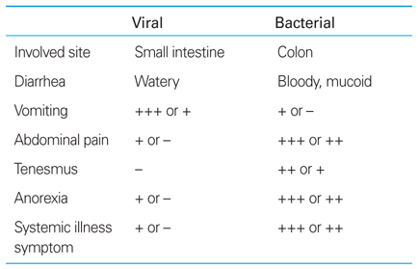

# Chỉ định truyền dịch khi tiêu chảy

Trẻ mất nước nặng

Trẻ có mất nước + Thất bại bù dịch qua đường uống hoặc có biến chứng nặng khác đi kèm.

Trẻ không mất nước nhưng qua quá trình theo dõi thấy trẻ thực sự thất bại bù dịch

bằng đường uống hoặc có các biến chứng nặng khác đi kèm.

# Chỉ định kháng sinh

Tiêu chảy phân có máu 🡪 Nghi Shigella: Ciprofloxacin 30mg/kg/ngày, chia 2 lần x 5 ngày

Hoặc nghi ngờ tả 🡪 Azithromycin 6 – 20mg/kg/ngày x 1 – 5 ngày

Có triệu chứng nhiễm trùng toàn thân hay có nhiễm trùng ngoài ruột khác.

# Bù dịch

## So sánh ORS cổ điển và ORS giảm áp lực thẩm thấu

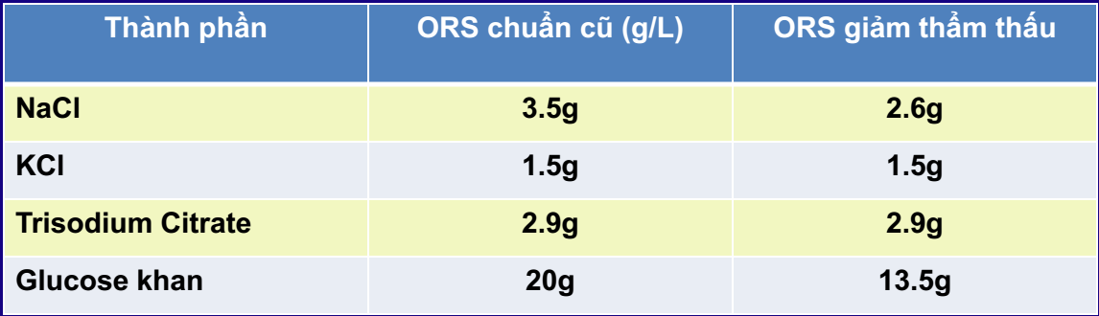

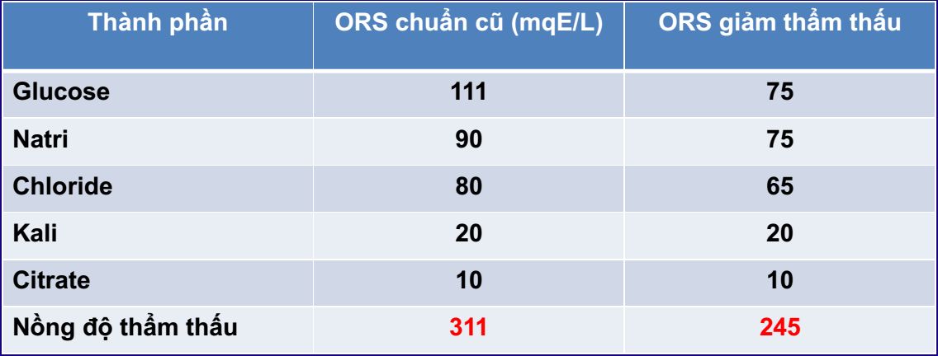

## Bù dịch ở trẻ đặc biệt

SDD nặng + TCC 🡪 Hạ K nhiều, tăng Na máu 🡪 DD Resomal

Béo phì + TCC 🡪 Dễ biến chứng toan chuyển hoá + tăng Na máu 🡪 Truyền dịch sóm khi trẻ có kích thích, uống háo hức

## Bù dịch cụ thể

### Phác đồ A

Bù dịch đường uống tại nhà, không mất nước, không nguy cơ thất bại đường uống, không có các biến chứng khác của tiêu chảy.

Cho trẻ uống thêm dịch (càng nhiều càng tốt nếu trẻ muốn):

Bú mẹ tăng cường

ORS giảm áp lực thẩm thấu

<2 tuổi : 50 – 100 ml sau mỗi lần đi tiêu

≥ 2 tuổi: 100 – 200ml sau mỗi lần đi tiêu (Mức độ chứng cứ I)

Các dung dịch khác: nước sạch, cháo, súp, nước dừa, nước hoa quả không đường

Các dung dịch nên tránh: nước uống ngọt có đường gây tiêu chảy thẩm thấu, các chất kích thích gây lợi tiểu…

Tiếp tục cho trẻ ăn để phòng suy dinh dưỡng

Bổ sung kẽm: (Mức độ chứng cứ I)

Trẻ < 6 tháng: 10mg/ngày x 14 ngày

Trẻ ≥ 6 tháng: 20mg/ngày x 14 ngày.

Hướng dẫn bà mẹ khi nào đưa trẻ khám trở lại hoặc khám ngay.

### Phác đồ b

Bù dịch bằng đường uống tại cơ sở y tế cho trẻ có mất nước nhưng không có nguy cơ thất bại đường uống và không có các biến chứng nặng khác.

Bù dịch bằng ORS giảm áp lực thẩm thấu 75ml/kg uống trong 4 giờ

Sau 4 giờ: Đánh giá và phân loại lại tình trạng mất nước:

Nếu xuất hiện dấu mất nước nặng: điều trị theo phác đồ C

Nếu trẻ còn mất nước: tiếp tục bù nước bằng đường uống theo phác đồ B lần 2.

Bắt đầu cho trẻ ăn, uống và tiếp tục đánh giá trẻ thường xuyên hơn.

Nếu không còn mất nước điều trị theo phác đồ A

Khi điều trị bằng đường uống thất bại: do tiêu chảy nhiều, ói nhiều, uống kém

Uống ORS qua sonde dạ dày nhỏ giọt

Truyền TM Lactate Ringer **75ml/kg trong 4 giờ 🡪 Chú ý truyền và đánh giá mỗi h**

### Phác đồ C

Điều trị cho trẻ mất nước nặng

Bắt đầu truyền TM ngay lập tức. Trong khi thiết lập đường truyền cho uống ORS nếu trẻ còn uống được

Dịch truyền được lựa chọn: Lactate Ringer, Normal Saline

Cho **100ml/kg** dung dịch được lựa chọn chia như sau

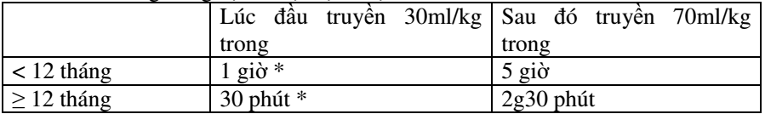

* Truyền thêm một lần nữa nếu mạch quay yếu hoặc không bắt được

Đánh giá lại mỗi 15 – 30 phút cho đến khi mạch quay mạnh. Nếu tình trạng mất nước không cải thiện cho dịch truyền với tốc độ nhanh hơn sau đó đánh giá lại mỗi 1 giờ cho đến khi tình trạng mất nước cải thiện.

Khi truyền đủ lượng dịch truyền đánh giá lại tình trạng mất nước:

Nếu vẫn còn dấu hiệu mất nước nặng: truyền lần 2 với số lượng trong thời gian như trên

Nếu cải thiện nhưng còn dấu có mất nước: ngưng truyền và cho uống ORS theo phác đồ B.

Nếu trẻ bú mẹ khuyến khích cho bú thường xuyên

Nếu không còn dấu mất nước: điều trị theo phác đồ A, cho bú mẹ thường xuyên.

Theo dõi trẻ ít nhất 6 giờ trước khi cho xuất viện.

Khi trẻ có thể uống được, thường sau 3 – 4 giờ đối với trẻ nhỏ, 1 – 2 giờ đối với trẻ lớn 🡪 cho uống ORS giảm áp lực thẩm thấu 5ml/kg/giờ

# Một số thuốc khác dùng trong TCC theo NASPGHAN

Một số loại Probiotic dùng trong các ngày đầu của bệnh tiêu chảy cấp có thể hiệu quả vừa phải (IA - IIB).

Racecadotril dùng trong các ngày đầu của bệnh có thể hiệu quả vừa phải (IIB)

🡪 Liều 1,5mg/kg/lần x 3lần/ngày, không dùng quá 7 ngày.

Diosmectic dùng trong các ngày đầu của bệnh có thể hiệu quả vừa phải (IIB)

Các thuốc chống nhu động ruột (như dẫn xuất thuốc phiện), thuốc hấp phụ (kaolin – pectin, than hoạt), bisthmus không có khuyến cáo dùng trong tiêu chảy cấp (IC).

Sử dụng thường qui sữa không lactose cho trẻ tiêu chảy cấp là không cần thiết (chứng cứ I)

# Hướng dẫn

## Cho trẻ uống thêm dịch, cách pha ORS

## Cho trẻ ăn khi tiêu chảy và sau khi hết tiêu chảy

## Uống bổ sung kẽm đủ liều

Trẻ < 6 tháng: 10mg/ngày x 14 ngày.

Trẻ ≥ 6 tháng: 20mg/ngày x 14 ngày.

🡪 Vai trò của kẽm trong TCC

## Tái khám ngay

Đi tiêu rất nhiều lần phân lỏng

Ói tất cả mọi thứ sau ăn.

Trở nên rất khát

Ăn uống kém hoặc bỏ bú

Trẻ không tốt lên sau 2 ngày điều trị

Sốt cao hơn

Có máu trong phân.

Co giật.

# Vaccine

|  |  |
| --- | --- |
| Rotarix | Rotatex |
| Đơn giá  Chủng G1 được làm yếu | Đa giá  Chủng G6 được là yếu  Kháng thể G1,2,3,4 |
| 2 liều: 2 – 4 tháng tuổi | 3 liều: 2 – 4 – 6 tháng tuổi |
| **Chỉ định theo CDC 2008**  Tuổi tối đa dùng liều đầu là 14 tuần tuổi (trước kia là 12 tuần tuổi).  Tuổi tối đa để dùng liều cuối là 8 tháng tuổi (trước kia là 32 tuần tuổi).  Không quy định khoảng cách tối đa giữa các lần dùng (trước kia là không quá 10 tuần).  **Chống chỉ định**  Dị ứng  Viêm dạ dày ruột cấp từ vừa đến nặng.  Cân nhắc khi dùng cho trẻ SGMD hoặc có tiền sử lồng ruột, dị tật bẩm sinh tiêu hoá  **Hiệu quả**  Nghiên cứu tại châu Âu 🡪 Sau khi sử dụng 2 liều Rotarix  Hiệu quả bảo vệ của vaccine trong năm đầu tiên là  87,1% (95% CI: 79,6; 92,1) phòng ngừa viêm đường tiêu hóa do rotavirus  95,8% (95% CI: 89,6; 98,7) phòng ngừa viêm đường tiêu hóa nặng do rotavirus  91,8% (95% CI: 84;96,3) phòng ngừa viêm đường tiêu hóa do rotavirus yêu cầu cần được điều trị ykhoa  100% (95% CI: 81,8; 100) phòng ngừa viêm đường tiêu hóa do rotavirus cần phải nhập viện.  Nghiên cứu tại châu Mỹ Latinh 🡪 Sau khi sử dụng 2 liều Rotarix  Hiệu quả bảo vệ củavaccine phòng ngừa viêm dạ dày - ruột nặng do Rotavirus cần nhập viện và/hoặc điều trị bù nước là 84,7% (95% CI: 71,7; 92,4) trong năm đầu tiên.  Hiệu quả bảovệ của Rotarix được duy trì trong năm thứ 2 phòng ngừa viêm viêm dạ dày - ruột nặng do Rotavirus là 79,0% (95% CI: 66,4; 87,4)  **Tác dụng phụ**  Toàn thân: Dị ứng, sốt  Tiêu hoá: tiêu chảy, nôn, đầy hơi, đau bụng, nôn trớ thức ăn  Thần kinh: Kích thích | |